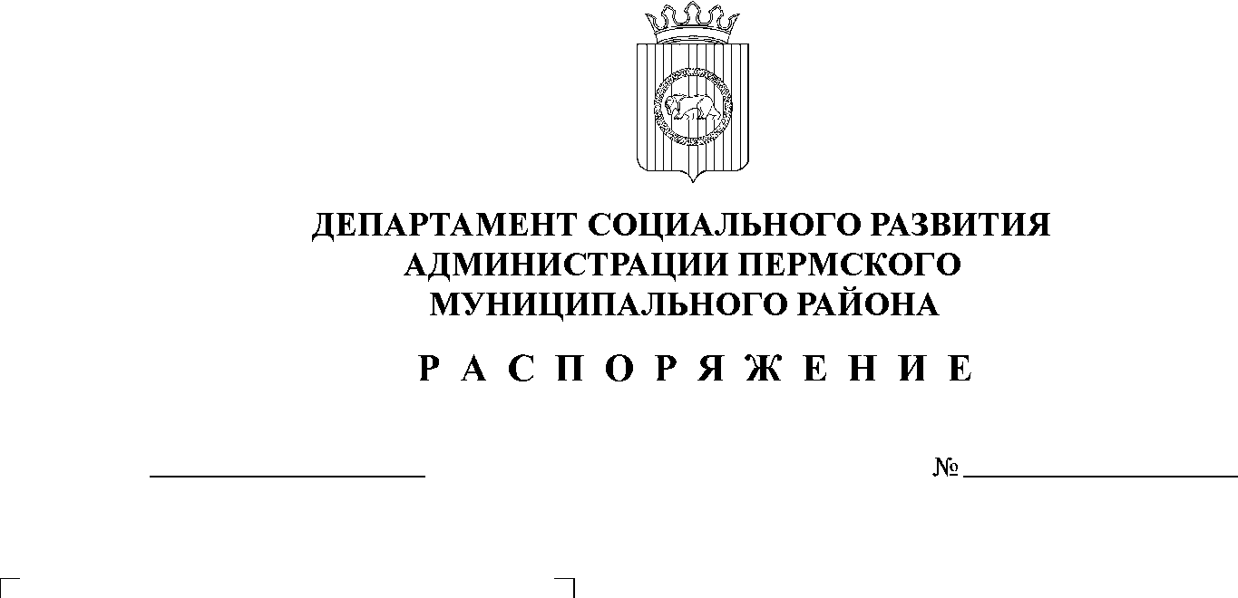 **Об утверждении Плана проведения**

19.12.2016

14-рд

**проверок при осуществлении закупок**

**товаров, работ, услуг для**

**муниципальных нужд**

**Пермского муниципального района**

**на первое полугодие 2017 года**

На основании статьи 99 Федерального закона от 05 апреля 2013 года № 44-ФЗ «О контрактной системе в сфере закупок товаров, работ, услуг для обеспечения государственных и муниципальных нужд», пункта 6 приказа Министерства экономического развития Российской Федерации от 28 января 2011 года № 30 «Об утверждении Порядка проведения плановых проверок при размещении заказов на поставки товаров, выполнение работ, оказание услуг для нужд заказчиков», распоряжения администрации Пермского муниципального района от 10 июня 2016 года № 112-р «Об определении органа уполномоченного на осуществление контроля в сфере закупок товаров, работ и услуг для обеспечения муниципальных нужд Пермского муниципального района»:

1. Утвердить План проведения проверокпри осуществлении закупок товаров, работ, услуг для муниципальных нужд Пермского муниципального района на первое полугодие 2017 года согласно приложению.

2. Отделу социального развития департамента социального развития администрации Пермского муниципального района, уполномоченному на осуществление контроля в сфере закупок товаров, работ, услуг для обеспечения муниципальных нужд Пермского муниципального района разместить План проведения проверок на официальном сайте Российской Федерации в информационно-телекоммуникационной сети «Интернет» для размещения информации о размещении заказов на поставки товаров, выполнение работ, оказание услуг <http://zakupki.gov.ru> и на официальном сайте Пермского муниципального района http://[www.permraion.ru](http://www.permraion.ru).

3. Контроль исполнения настоящего распоряжения оставляю за собой.

Заместитель главы администрации

муниципального района

по социальному развитию,

начальник департамента

социального развития А.В. Цвикилевич

Приложение

к распоряжению администрации Пермского муниципального района

от № _______

**ПЛАН**

**проведения проверок при осуществлении закупок товаров, работ, услуг для муниципальных нужд Пермского муниципального района на первое полугодие 2017 года**

Цель проведения проверок – выявление нарушений законодательства Российской Федерации и иных нормативных правовых актов о контрактной системе в сфере закупок товаров, работ, услуг для обеспечения муниципальных нужд.

Основания проведения проверок – Федеральный закон от 05 апреля 2013 года № 44-ФЗ «О контрактной системе в сфере закупок товаров, работ, услуг для обеспечения государственных и муниципальных нужд», распоряжения администрации Пермского муниципального района от 10 июня 2016 года № 112-р «Об определении органа уполномоченного на осуществление контроля в сфере закупок товаров, работ и услуг для обеспечения муниципальных нужд Пермского муниципального района», постановление администрации Пермского муниципального района от 24 июня 2016 года № 308 «Об утверждении Порядка осуществления контроля за соблюдением законодательства Российской Федерации и иных нормативных правовых актов о контрактной системе в сфере закупок товаров, работ, услуг для обеспечения муниципальных нужд Пермского муниципального района».

Контрольный орган: отдел социального развития департамента социального развития администрации Пермского муниципального района.

|  |  |  |  |  |
| --- | --- | --- | --- | --- |
| **№ п/п** | **Наименование субъекта контроля** | **ИНН** | **Адрес местонахождения субъекта контроля** | **Месяц начала проведения проверки** |
| 1 | Управление образования администрации муниципального образования «Пермский муниципальный район» | 5948002544 | Российская Федерация, 614506, Пермский край, Пермский район, д. Кондратово, ул. Камская, 5Б | февраль |
| 2 | Земское Собрание Пермского муниципального района | 5948021970 | Российская Федерация, 614065, Пермский край, г. Пермь, ул. Верхне‑Муллинская, 71 | март |

|  |  |  |  |  |
| --- | --- | --- | --- | --- |
| 3 | Контрольно-счетная палата Пермского муниципального района | 5948028743 | Российская Федерация, 614506, Пермский край, Пермский район, д. Кондратово, ул. Камская, 1а | апрель |
| 4 | Муниципальное бюджетное учреждение культуры «Библиотека Кондратовского сельского поселения» Пермского муниципального района Пермского края | 5948037917 | Российская Федерация, 614506, Пермский край, Пермский район, д. Кондратово, ул. Садовое кольцо, 8 | май |
| 5 | Муниципальное бюджетное учреждение «Красно-Восходовский сельский дом культуры» | 5948019643 | Российская Федерация, 614523, Пермский край, Пермский район, п. Красный Восход, ул. Садовая, 10 | июнь |